Kleve, den 1. November 2020

An den

Bürgermeister der Stadt Kleve

Wolfgang Gebing
Rathaus – Minoritenplatz 1
47533 Kleve

Fraktion im Rat der Stadt Kleve

Antrag zur Aufteilung des bisherigen Umwelt- und Verkehrsausschusses in zwei Ausschüsse: Umweltausschuss und Mobilitätsausschuss

Sehr geehrter Herr Bürgermeister Gebing,

hiermit beantragen wir,
- den bisherigen Umwelt- und Verkehrsausschuss in zwei neue Ausschüsse aufzutei- len: ein Umweltausschuss und ein Mobilitätsausschuss. Die Ausschüsse sollen dann die Namen „Ausschuss für Umwelt" und "Ausschuss für Mobilität" tragen.
- die Größe der Ausschüsse jeweils auf dreizehn Mitglieder festzulegen.

Die Themenschwerpunkte haben in den letzten Jahren deutlich zugenommen und die Aufgaben dieses Ausschusses werden zunehmend komplexer. Wir haben uns ein Mobilitätskonzept sowie dessen Realisierung vorgenommen, der ÖPNV muss dringend verbessert werden, die Fahrradwege verbessert und die Lücken geschlossen werden. Auch ein barrierefreier Zugang zu den Geschäften sowie eine Liftverbindung zwischen Unter- und Oberstadt ist endlich umzusetzen. Das wären Aufgaben für den Mobilitätsausschuss, der eng mit dem Verkehrsplaner zusammenarbeiten müsste.
Die Energiewende muss angepackt werden, um Kleve nachhaltig autark auszubauen. Die Windradproblematik muss auf verschiedenen Ebenen gelöst werden (Flächennutzungsplan, Windrad am Salmorth usw.). Die Nitratverschmutzung unseres Grundwassers, die Begrünung von Dächern und Freiflächen gehören zu den vielen Aufgaben eines Umweltausschusses. Kleve hat sich als Stadt verpflichtet, dem Klimawandel entgegen zu treten. Das erfordert viele neue Maßnahmen und könnte in Zusammenarbeit mit dem Klima-Manager zielgerichtet passieren.

Mit freundlichen Grüßen

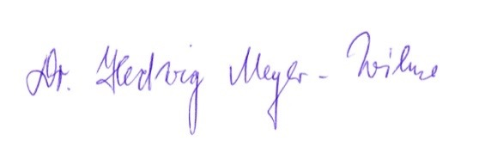
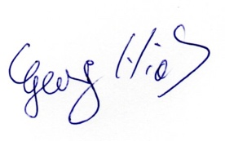
Georg Hiob Dr. Hedwig Meyer-Wilmes

